|  |  |  |
| --- | --- | --- |
| **ВЕСТНИК СОЛОНЕЦКОГО СЕЛЬСКОГО ПОСЕЛЕНИЯ**  Издание распространяется бесплатно | |  | | --- | | **№16**  **20 ноября 2018 года** | |

**АДМИНИСТРАЦИЯ**

**СОЛОНЕЦКОГО СЕЛЬСКОГО ПОСЕЛЕНИЯ**

**ВОРОБЬЕВСКОГО МУНИЦИПАЛЬНОГО РАЙОНА**

**ВОРОНЕЖСКОЙ ОБЛАСТИ**

**ПОСТАНОВЛЕНИЕ**

от 12 ноября 2018 г. №54

с.Солонцы

О внесении изменений и дополнений в постановление администрации Солонецкого сельского поселения от 30.11.2017 г. №72 «Об утверждении муниципальной программы Солонецкого сельского поселения «Формирование современной городской среды на 2018-2022 годы»»

В соответствии с Постановлением Правительства РФ от 10.02.2017 N 169 «Об утверждении Правил предоставления и распределения субсидий из федерального бюджета бюджетам субъектов Российской Федерации на поддержку государственных программ субъектов Российской Федерации и муниципальных программ формирования современной городской среды», во исполнение письма департамента Жилищно-коммунального хозяйства и энергетики Воронежской области от 31.10.2018 №65-11/5112, администрация Солонецкого сельского поселения **п о с т а н о в л я е т:**

1. Внести в постановление администрации Солонецкого сельского поселения Воробьевского муниципального района Воронежской области от 30.11.2017 г. №72 «Об утверждении муниципальной программы Солонецкого сельского поселения «Формирование современной городской среды на 2018-2022 годы»» следующие изменения и дополнения:

1.1. Муниципальную программу дополнить Приложением №2, согласно приложению 1 к настоящему постановлению.

2. Контроль исполнения настоящего постановления оставляю за собой.

3. Опубликовать настоящее постановление в муниципальном печатном издании «Вестник Солонецкого сельского поселения» и разместить на официальном сайте в сети Интернет.

И.о.главы администрации

Солонецкого сельского поселения М.Ю.Болучевский

**Приложение 1**

к постановлению администрации

Солонецкого сельского поселения

от 12.11.2018 №54

**«Приложение № 2**

к муниципальной программе Солонецкого сельского поселения «Формирование современной городской среды  на период 2018-2022 годы»

**ВИЗУАЛИЗИРОВАННЫЙ ПЕРЕЧЕНЬ**

**образцов элементов благоустройства, предлагаемых к размещению на дворовой территории, общественной территории сформированный исходя из минимального перечня работ по благоустройству дворовых территорий**

1. **Элементы благоустройства**

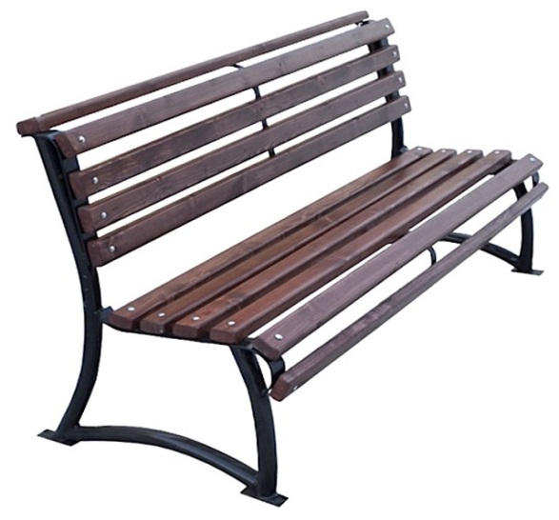Скамья 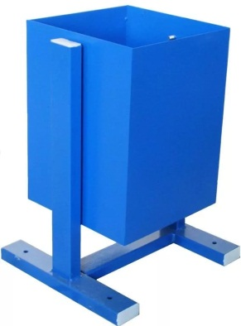Урна

1. **Предложение по уличному освещению.**

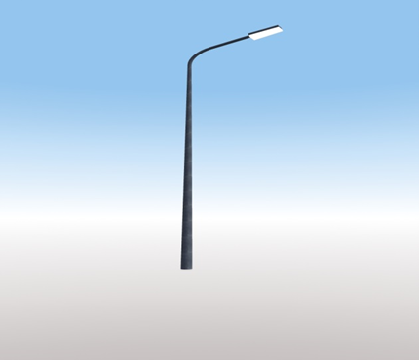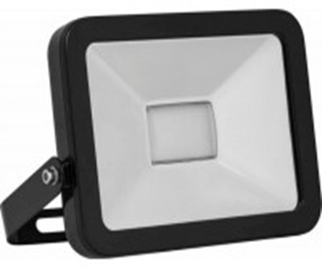

1. **Оборудование для детской площадки**

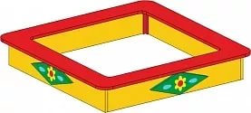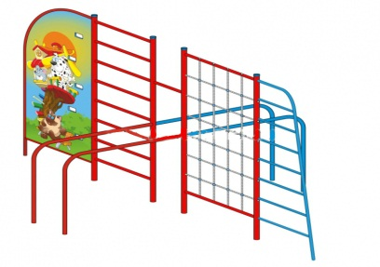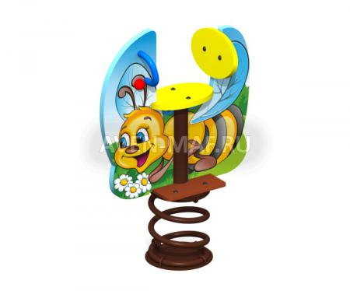 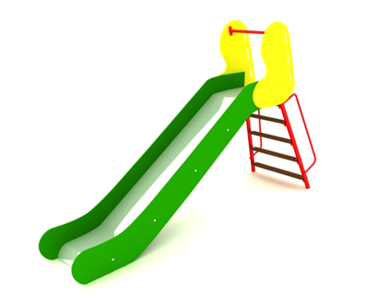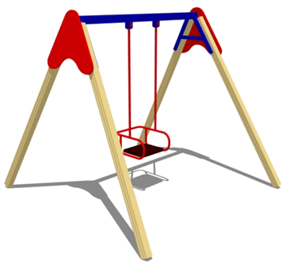 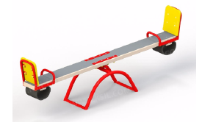 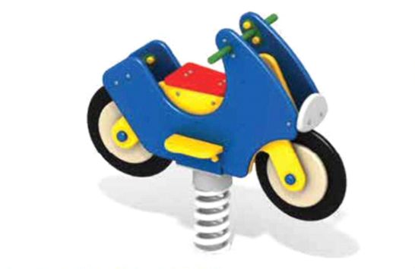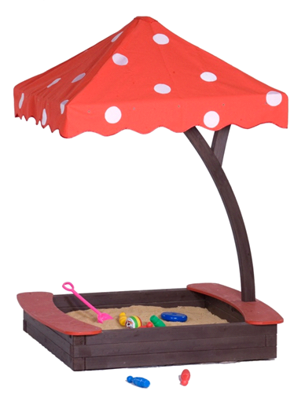 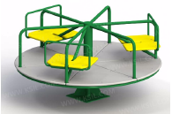 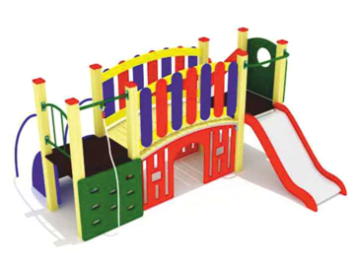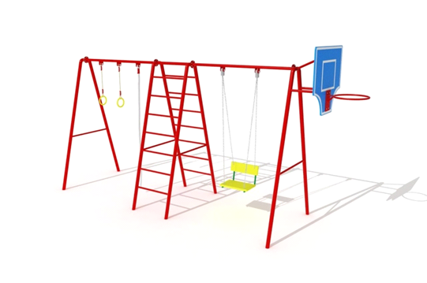

1. **Озеленение**

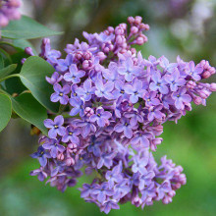Сирень обыкновенаная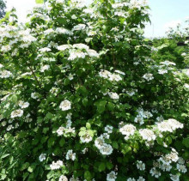Калина обыкновенная

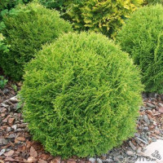Туя 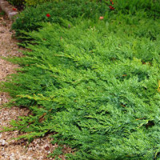Можжевельник

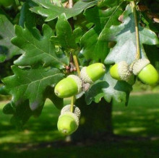Дуб 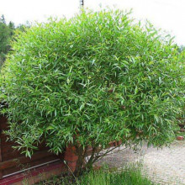Ива

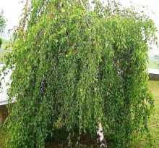Береза 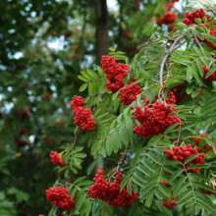Калина

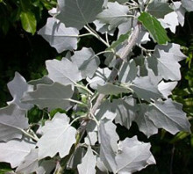Тополь 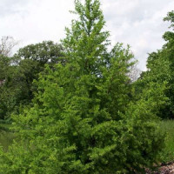Лисвенница

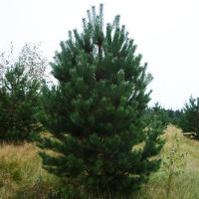Сосна 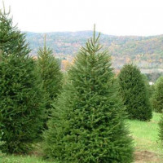Ель

1. **Асфальтовое покрытие**

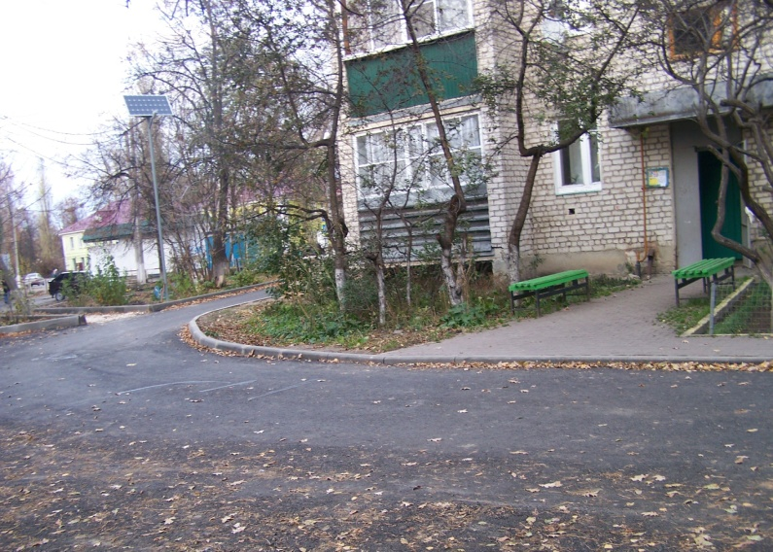

1. **Тротуары**

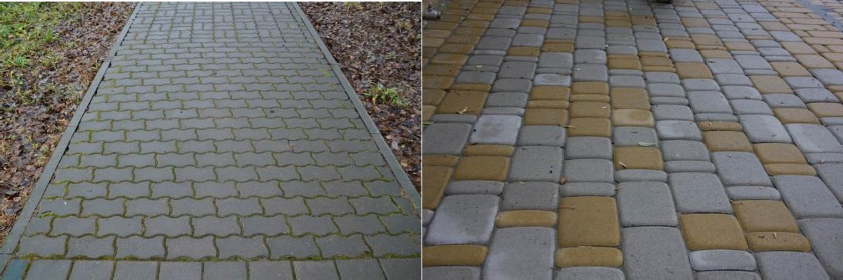 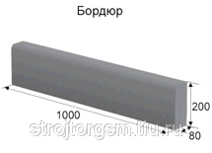

1. **Ограждения**

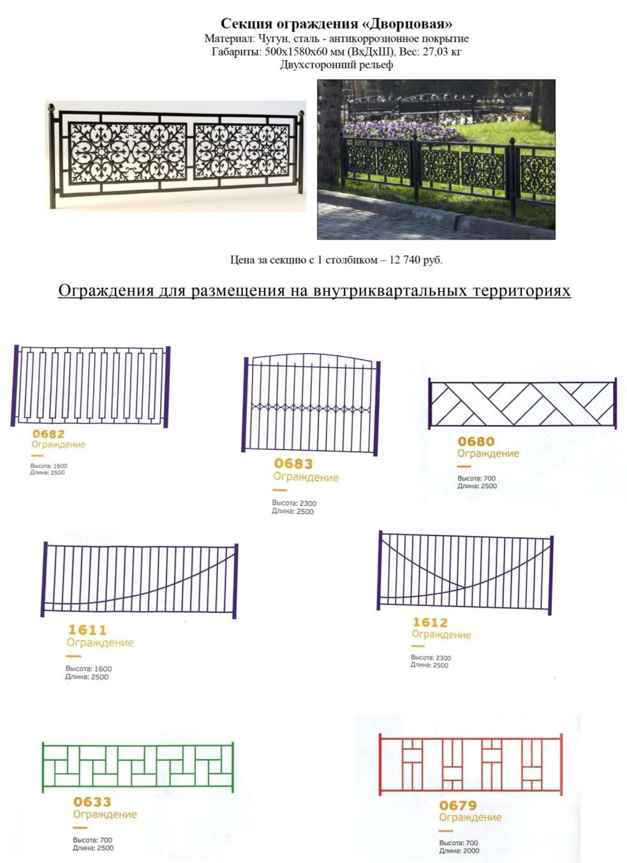

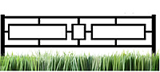 

Общая высота -1000 мм  
Длина пролета ограждения  - 2000 мм  
Высота пролета - 500 мм  
Глубина вкапывания - 300 мм  
Заполнение профильной трубой - 20 х 20 мм  
Размер профильной трубы столба - 30х30 мм  
Толщина металла - 1,5 мм  
Соединение - Замковое или болтовое  
Покрытие - Порошковая краска

1. **Газоны**



1. **Площадки под мусорные контейнеры**

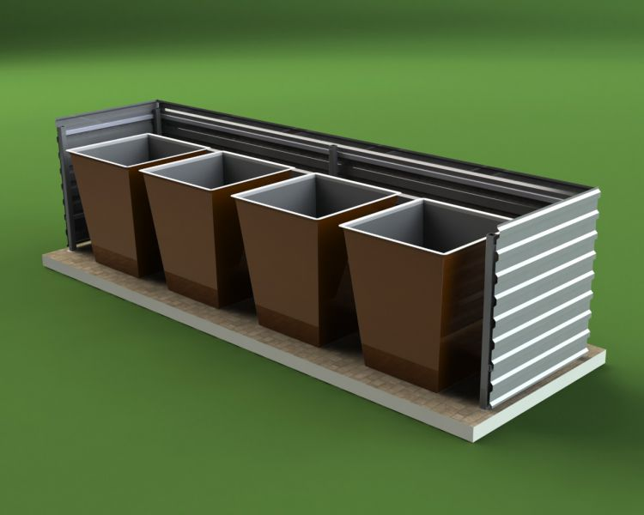

1. **Уличные колодцы**

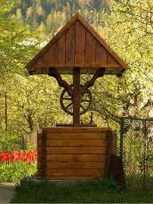 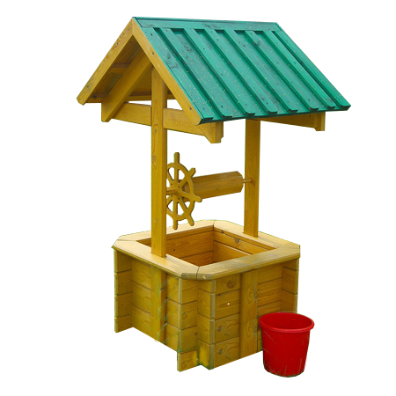

**АДМИНИСТРАЦИЯ**

**СОЛОНЕЦКОГО СЕЛЬСКОГО ПОСЕЛЕНИЯ ВОРОБЬЕВСКОГО МУНИЦИПАЛЬНОГО РАЙОНА ВОРОНЕЖСКОЙ ОБЛАСТИ**

**П О С Т А Н О В Л Е Н И Е**

от 16 ноября 2018 г. №55

с. Солонцы

О назначении публичных слушаний

по изменению вида разрешенного

использования земельного участка

На основании статьи 28 Федерального закона «Об общих принципах организации местного самоуправления в Российской Федерации» от 06.10.2003 года, статьи 19 Устава Солонецкого сельского поселения, положения о порядке организации и проведения публичных слушаний в Солонецком сельском поселении, утвержденном Советом народных депутатов Солонецкого сельского поселения № 12 от 18.09.2015 года, администрация Солонецкого сельского поселения Воробьевского муниципального района Воронежской области **постановляет**:

1. Назначить публичные слушания сельского поселения на 03 декабря 2018 г. в 14 – 00 часов в здании администрации Солонецкого сельского поселения Воробьевского района Воронежской области по адресу: Воронежская область, Воробьевский район, с. Солонцы, ул. Садовая, 40, по вопросам изменения вида разрешенного использования (назначения) земельного участка, расположенного по адресу: Воронежская область, Воробьевский район, пос Центральной усадьбы совхоза «Воробьевский», ул. Интернациональная, д. 10 площадью 1810 кв.м. с кадастровым номером 36:08:1100013:259.
2. Комиссии, в следующем составе:

- Саломатина Галина Владимировна, глава администрации Солонецкого сельского поселения - председатель;

- Шуваева Наталья Семеновна, ведущий специалист администрации – секретарь;

- Болучевская Татьяна Васильевна, старший инспектор администрации – член комиссии,

назначенной распоряжением администрации Солонецкого сельского поселения №12-Р от 01.10.2015 года, по подготовке и проведению публичных слушаний обеспечить проведение публичных слушаний по вопросу изменения разрешенного использования (назначения) земельного участка.

1. Опубликовать настоящее постановление в муниципальном печатном средстве массовой информации «Вестник Солонецкого сельского поселения»
2. Контроль за исполнением настоящего постановления оставляю за собой.

И. о главы администрации Солонецкого

сельского поселения М.Ю.Болучевский

**АДМИНИСТРАЦИЯ**

**СОЛОНЕЦКОГО СЕЛЬСКОГО ПОСЕЛЕНИЯ ВОРОБЬЕВСКОГО МУНИЦИПАЛЬНОГО РАЙОНА ВОРОНЕЖСКОЙ ОБЛАСТИ**

**П О С Т А Н О В Л Е Н И Е**

от 20 ноября 2018 г. №56

с. Солонцы

**О признании утратившими силу постановления администрации Солонецкого сельского поселения Воробьевского муниципального района Воронежской области от 29 декабря 2017 г. № 80**

В целях приведения в соответствие с действующим законодательством правовых актов, администрация Солонецкого сельского поселения Воробьевского муниципального района Воронежской области **постановляет**:

1. Признать утратившим силу постановление администрации Солонецкого сельского поселения Воробьевского муниципального района Воронежской области от 29 декабря 2017 г. № 80 «О комиссии по соблюдению требований к служебному поведению муниципальных служащих и урегулированию конфликта интересов».

2. Контроль за исполнением настоящего постановления оставляю за собой.

И.о.главы администрации

Солонецкого сельского поселения М.Ю.Болучевский

|  |  |  |
| --- | --- | --- |
| «Вестник Солонецкого  сельского поселения»  Учредитель: Совет народных депутатов Солонецкого сельского поселения. | Тираж 12 экземпляров  Адрес издателя: Воронежская область Воробьёвский муниципальный район село Солонцы ул. Садовая д. 40 тел. (47356) 46-7-78 | Ответственный за выпуск:  Шуваева Н.С. |